Trierischer Volksfreund vom 29.02.2016

Jörg Pistorius

Petrisberg-Parkhaus: Entscheidung im April

Machbarkeitsstudie ist fertig und wird Aufsichtsrat vorgelegt - Ortsvorsteher spricht von Chaos
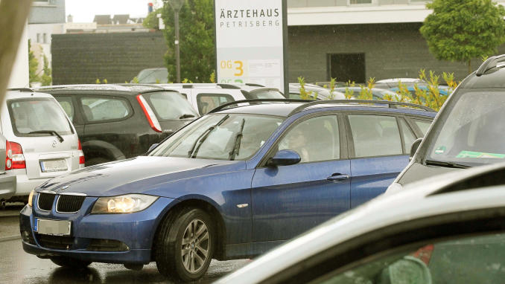
Im Umfeld des Ärztehauses suchen täglich Hunderte Patienten nach Parkplätzen. TV-Foto: Friedemann Vetter
(Trier) Die Machbarkeitsstudie für ein Parkhaus auf dem Petrisberg ist fertig und wird Anfang April im Aufsichtsrat der Entwicklungsgesellschaft EGP diskutiert. Unterdessen kämpft der Kürenzer Ortsvorsteher Bernd Michels gegen eine Eskalation des Parkchaos. "Eine Abschleppaktion konnte ich gerade noch verhindern."
Trier. Parken auf dem Bürgersteig ist das wahrscheinlich beliebteste Delikt im Straßenverkehr. Der Autofahrer sagt: "Stellt euch nicht so an, ich störe hier doch niemanden." Die Ordnungsämter dieser Welt halten dagegen: "Doch, tust du wohl. Und außerdem ist es verboten. Der Bürgersteig gehört den Fußgängern."
Eines schönen Morgens hätte dieser Interessenkonflikt in Triers Vorzeigequartier auf dem Petrisberg beinahe eine große Abschleppaktion provoziert. Doch Ortsvorsteher Bernd Michels (CDU) kam vorbei, erkannte die Lage und griff ein.
"Schlimm zugeparkt"
"Wieder einmal war der Bürgersteig im Bereich der Kronengebäude so schlimm zugeparkt, dass er nicht mehr genutzt werden konnte", schildert der pensionierte ehemalige Chef der Mordkommission im Polizeipräsidium Trier. "Ich habe an diesem Morgen die Mitarbeiter des Verkehrsüberwachungs-dienstes in Aktion gesehen und mit den Leuten gesprochen. Freundlich." Anschließend eilte Michels in mehrere der Arztpraxen, die sich im Wissenschaftspark angesiedelt haben. Sofort strömten viele der Parker heraus und fuhren ihre Autos weg. "Dadurch haben sie verhindert, dass ihr Fahrzeug abgeschleppt wurde", sagt Michels. "Denn genau das war geplant."
Der Christdemokrat verfasste ein Schreiben, das er an alle Mieter des Ärztehauses in der Max-Planck-Straße 7 verschickte. "Es ist davon auszugehen, dass es weiterhin zu intensiven Kontrollen und auch zu Abschleppvorgängen kommt", heißt es darin. Michels will diese Botschaft keinesfalls als Kritik am Ordnungsamt verstanden wissen. "Die Parksituation ist tatsächlich so schlimm, dass es kein Wunder ist, wenn der Abschlepper kommt", sagt der Christdemokrat im Gespräch mit dem TV. "Es wird immer schlimmer, deshalb muss dringend etwas passieren."
Es wird immer schlimmer - diese Botschaft ist nicht neu. Der Petrisberg hat sich in den vergangenen zehn Jahren mit Lichtgeschwindigkeit von einer ehemaligen Militärbrache in einen enorm gefragten Wohn- und Firmensitz verwandelt (siehe Extra). Diese Beliebtheit, deren Ausmaß auch die Planer der damals verantwortlichen Entwicklungsgesellschaft Petrisberg (EGP) überraschte, bescherte dem jungen Quartier das aktuelle Parkproblem. Insgesamt gesehen bietet der Petrisberg jede Menge Platz, doch die Mitarbeiter und Kunden der Firmen und Praxen im Wissenschaftspark wollen im direkten Umfeld der Kronengebäude parken und nicht am fast einen Kilometer entfernten Turm Luxemburg.
Geschäftsführer im Interview
Die Lösung: ein Parkhaus für den Petrisberg. Die Idee tauchte Mitte 2015 auf (der TV berichtete). Die damalige Entwicklungsgesellschaft Petrisberg heißt zwar mittlerweile Gesellschaft für urbane Projektentwicklung und hat sich längst anderen Arealen zugewandt, allen voran dem Quartier Castelnau. Dennoch hat die GmbH die Verantwortung für die Lösung des Parkproblems übernommen und kehrt dafür an die alte Wirkungsstätte zurück. Geschäftsführer Jan Eitel stellt sich den Fragen des TV.
"Die 2015 angekündigte und in Auftrag gegebene Machbarkeitsstudie ist fertig", sagt der Chef der EGP. Ein Ingenieurbüro aus Trier war beauftragt, alle Aspekte dieses Projekts zu untersuchen. Was kostet es, wo soll es hin, rechnet sich die Geschichte? Die EGP hat hier allerdings mehrere Eisen im Feuer. "Wir sprechen über mehrere Varianten", erklärt Eitel. "Neben einem Parkhaus gibt es auch die Idee der Parkraumbewirtschaftung oder der Verteilung auf mehrere Standorte."
Noch ist die Studie geheim. Am 4. April werden der Aufsichtsrat der EGP, die Fraktionen des Stadtrats, Baudezernent Andreas Ludwig und Oberbürgermeister Wolfram Leibe die Inhalte erfahren. Dabei wird eine erste Entscheidung fallen, ob ein Parkhaus infrage kommt oder eine andere Methode das Parkchaos auf dem Petrisberg lösen soll.
"Eine Lösung muss es auf jeden Fall geben", sagt Ortsvorsteher Michels. "So wie jetzt geht es nicht weiter."

Extra
Der Petrisberg ist eines der erfolgreichsten Konversionsprojekte des Landes Rheinland-Pfalz und der Stadt Trier. Das Areal war fest in der Hand des französischen Artilleriebataillons 61, das seine Tore am 31. Mai 1999 endgültig schloss. Jahrelang war der gesamte Bereich Sperrgebiet. Dann holten der damalige Baudezernent Peter Dietze (SPD) und Oberbürgermeister Helmut Schröer (CDU) die Landesgartenschau 2004 auf den Petrisberg und ermöglichten damit eine Umgestaltung der Militärbrache im Rekordtempo. Außergewöhnliche private Wohnformen, Freizeitflächen und die Kronengebäude - zu Firmensitzen umgebaute ehemalige Kasernen der französischen Streitkräfte - prägen heute das Bild. Das Umfeld des Turms Luxemburg mit seinen Freizeitflächen, darunter Beach volleyballfelder und ein Skaterpark, ist in den Sommermonaten eines der beliebtesten Ziele im Stadtgebiet. Im Wissenschaftspark sitzen mittlerweile 175 Unternehmen. jp

